##ATO Ato nº 141, 23 de setembro de 2021.

##TEX A Presidente do Tribunal Regional do Trabalho da 7ª Região, no uso de suas atribuições legais e regimentais, resolve: Determinar a publicação do anexo 1 do Relatório de Gestão Fiscal, referente ao 2º quadrimestre de 2021, conforme a Lei Complementar nº 101, de 04 de maio de 2000, e do "Demonstrativo dos Limites de Despesa com Pessoal em Cumprimento ao Acórdão 553/2017-TCU-Plenário, item 9.4", para divulgação e conhecimento público.

REGINA GLÁUCIA CAVALCANTE NEPOMUCENO
Desembargadora Presidente do Tribunal Regional do Trabalho da 7ª Região

UNIÃO – PODER JUDICIÁRIO
TRIBUNAL REGIONAL DO TRABALHO 7ª REGIÃO
RELATÓRIO DE GESTÃO FISCAL
DEMONSTRATIVO DA DESPESA COM PESSOAL
ORÇAMENTOS FISCAL E DA SEGURIDADE SOCIAL
SETEMBRO/2020 A AGOSTO/2021

RGF - ANEXO 1 (LRF, art. 55, inciso I, alínea "a") R$1,00

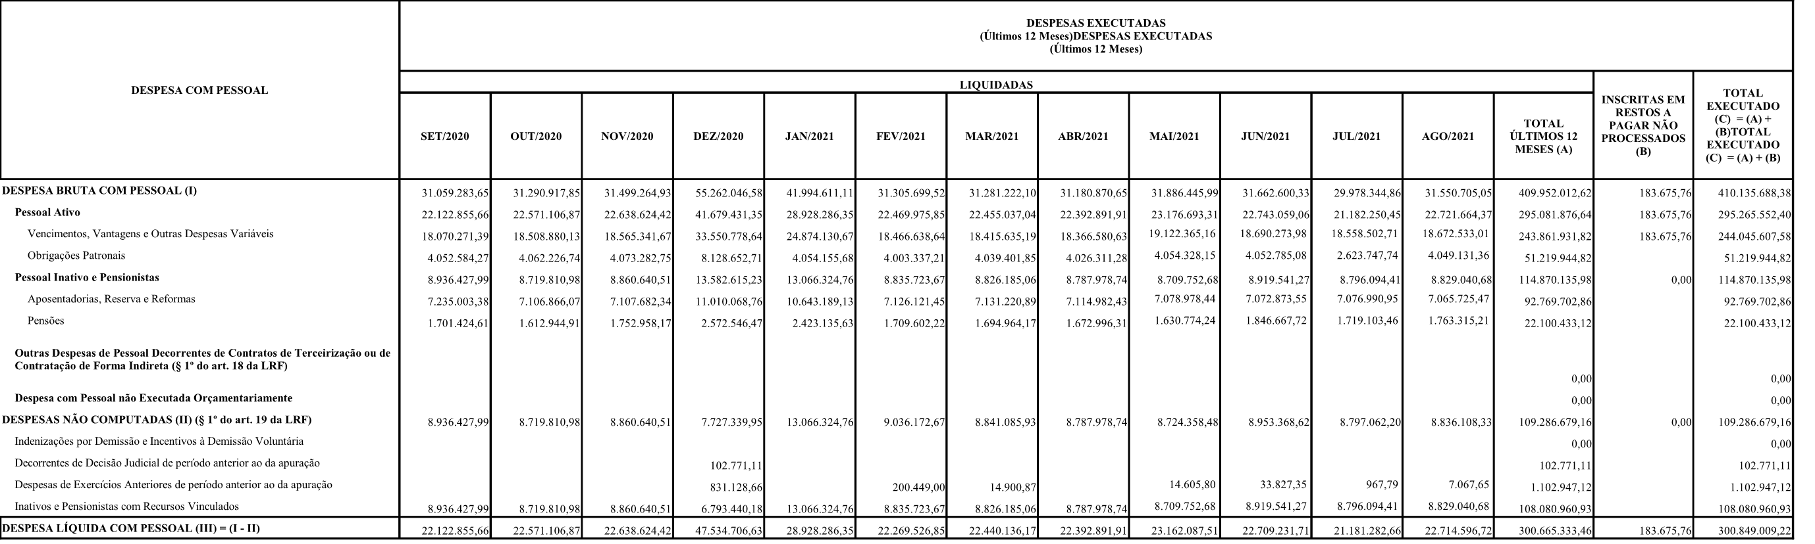

APURAÇÃO DO CUMPRIMENTO DO LIMITE LEGAL | VALOR | % SOBRE A RCL
RECEITA CORRENTE LÍQUIDA - RCL (IV) | 938.730.994.036,87
DESPESA TOTAL COM PESSOAL - DTP (V) = (A) + (B) | 300.849.009,22 | 0,032048%
LIMITE MÁXIMO (VI) (incisos I, II e III, art. 20 da LRF) | 651.573.182,96 | 0,069410%
LIMITE PRUDENCIAL (VII) = (0,95 x VI) (parágrafo único do art. 22 da LRF) | 618.994.523,81 | 0,065940%
LIMITE DE ALERTA (VIII) = (0,90 x VI) (inciso II do §1º do art. 59 da LRF) | 586.415.864,66 | 0,062469%
FONTE: SIAFI / TESOURO GERENCIAL e Divisão de Contabilidade/DG/TRT 7ª Região – 13/SET/2021 – 14h
Nos demonstrativos elaborados no primeiro e no segundo quadrimestre de cada exercício, os valores de restos a pagar não processados inscritos em 31 de dezembro do exercício anterior continuarão a ser informados nesse campo. Esses valores não sofrem alteração pelo seu processamento, e somente no caso de cancelamento podem ser excluídos.
Notas: 1)Durante o exercício, somente as despesas liquidadas são consideradas executadas. No encerramento do exercício, as despesas não liquidadas inscritas em restos a pagar não processados são também consideradas executadas. Dessa forma, para maior transparência, as despesas executadas estão segregadas em:
a) Despesas liquidadas, consideradas aquelas em que houve a entrega do material ou serviço, nos termos do art. 63 da Lei 4.320/64;
b) Despesas empenhadas mas não liquidadas, inscritas em Restos a Pagar não processados, consideradas liquidadas no encerramento do exercício, por força do art.35, inciso II da Lei 4.320/64.
2) O item Pessoal Ativo – Obrigações Patronais agrega valores da contribuição previdenciária patronal para o RPPS(R$ 49.584.509,75), para o INSS e SAT(R$ 462.214,56), além da Contribuição patronal para o FUNPRESP LEI 12618/12 (R$ 1.173.220,51) incluindo Desp.Exerc.Anterior nesses elementos.
3) Nas despesas com Pessoal não estão computadas àquelas executadas por meio de descentralização interna (provisão) e descentralização externa de crédito (Destaque), conforme disposição do item 9.6 do Acórdão TCU 2097/2011 - Plenário, quais sejam:
a) Requisições de Pequeno Valor (RPV) - R$ 612.657,37 ; b) Precatórios da Adm.Direta - R$ 134.338,00; c) Precatórios de Adm.Indireta - R$ 63.139,00.
4) Foram cancelados em maio/21 o valor de R$ 13.536,31 do saldo original inscrito de R$ 197.212,07 referente Restos a Pagar Não Processados de Pessoal Requisitado
5) As despesas de Pessoal e Encargos Sociais deste Regional estão dentro dos limites estabelecidos pela LC nº 101/2000

UNIÃO - PODER JUDICIÁRIO
TRIBUNAL REGIONAL DO TRABALHO 7ª REGIÃO
RELATÓRIO DE GESTÃO FISCAL
DEMONSTRATIVO DOS LIMITES DE DESPESA COM PESSOAL EM CUMPRIMENTO AO ACÓRDÃO 553/2017-TCU-PLENÁRIO. ITEM 9.4
ORÇAMENTOS FISCAL E DA SEGURIDADE SOCIAL
SETEMBRO/2020 A AGOSTO/2021
R$ 1,00

 |  |  |  |  |  | DESPESAS EXECUTADAS
DESPESA BRUTA COM PESSOAL (I) |  |  |  |  |  | 410.135.688,38
DESPESAS NÃO COMPUTADAS (§ 1º do art. 19 da LRF) (II) |  |  |  |  |  | 109.286.679,16
DESPESA LÍQUIDA COM PESSOAL (III) = (I - II) |  |  |  |  |  | 300.849.009,22
APURAÇÃO DO CUMPRIMENTO DO LIMITE LEGAL
RECEITA CORRENTE LÍQUIDA - RCL (IV) |  |  |  |  |  |  | 938.730.994.036,87
% da DESPESA TOTAL COM PESSOAL DTP sobre a RCL (V) = (III / IV)*100 |  |  |  |  |  |  |  | 0,032048%
 |  | % DA RCL VALOR
LIMITE MÁXIMO \1 | LRF, art. 20, incisos I, II e III |  |  | 0,087418% |  |  |  |  |  | 820.619.860,37
 | Resol CNJ 5/2005 |  | Ato decorrente \2 |  | ATO.SEOF.GDGCA.GP Nº 239/2005 |  |  |  | 0,087393% | 820.385.177,62
 | Resol CNJ 26/2006 |  | Ato decorrente \2 |  | ATO CONJUNTO TST/CSJT Nº 1/2007 |  |  |  | 0,076928% | 722.146.979,09
 | Resol CNJ 177/2013 |  | Ato decorrente \2 |  | ATO CONJUNTO TST/CSJT Nº 30/2013 |  |  |  | 0,076785% | 720.804.593,77
 | Justiça do Trabalho / Ato Conjunto TST.CSJT Nº 12/2015 \3 |  |  |  |  |  |  |  | 0,069410% | 651.573.182,96
\1 Limite máximo da despesa com pessoal do Órgão fixado segundo o critério da LRF (art.20,§1º), pelo respectivo Ato do Conselho Nacional de Justiça ou por Ato próprio do Órgão, se for o caso
\2 Ato (portaria, resolução, deliberação, etc) que alterou os limites máximos individuais da despesa com pessoal do Órgão em decorrência da respectiva Resolução do Conselho Nacional de Justiça
\3 Campo a ser preenchido pelos Órgãos da Justiça do Trabalho
FONTE: SIAFI /TESOURO GERENCIAL e Divisão de Contabilidade/DG/TRT 7ª Região – 13/set/2021 – 14h

##DAT Fortaleza, 23 de setembro de 2021.

##ASS REGINA GLÁUCIA CAVALCANTE NEPOMUCENO
##CAR Desembargadora Presidente do Tribunal

##ASS NEIARA SÃO THIAGO CYSNE FROTA
##CAR Diretora Geral - Ordenadora de Despesas

##ASS FABIANO REGO DE SOUSA
##CAR Diretor da Divisão de Orçamento e Finanças

##ASS MICHEL CAVALCANTE PINTO
##CAR Secretário de Auditoria Interna

